Добрый день, уважаемые обучающиеся. В связи с переходом на электронное обучение с применением дистанционных технологий, вам выдается материал дистанционно.
Изучив теоретический лекционный материал, вам необходимо:
- Составить краткие лекционные записи;
- Ответить на вопросы;
- Выполнить домашнее задание;
Краткую запись лекции, варианты ответов на вопросы, а также домашнее задание переслать мастеру производственного обучения, Кутузову Константину Викторовичу, на электронный адрес kytyzov84@mail.ru в формате PDF или JPG

Дистанционный урок МДК 01.02
№ 35 – 1 час группа № 16
(согласно КТП на 1-2 полугодие 2019-2020г)
Тема: «Расчет двух пролетного стального каркаса на прочность»

Расчет балки. Рассчитаем подкрановую балку без тормозной фермы, Длина пролета балки 1 = 6 м, грузоподъемность крана 5 т, длина пролета моста крана 20 м, Режим работы крана легкий. Балка сварная из стали Ст.З. Электроды типа Э42 (марка и тип электродов определяют величину допускаемых нагрузок на металл шва).
ПО ГОСТ 7464—80 P^{н}_{max}=8,7 тс; T^{н}_{max}=0.18 тс

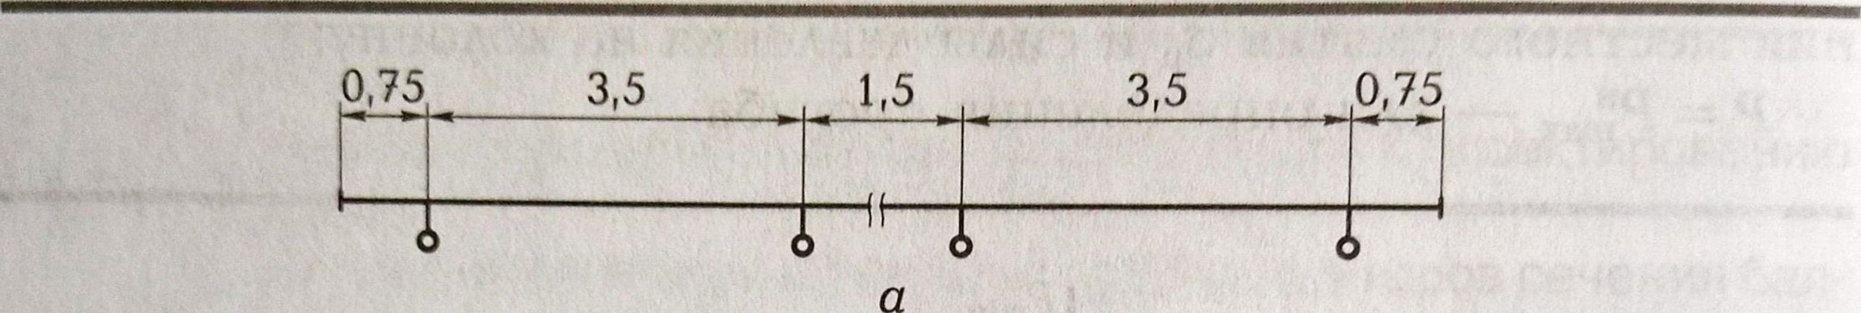
а
а
0,375
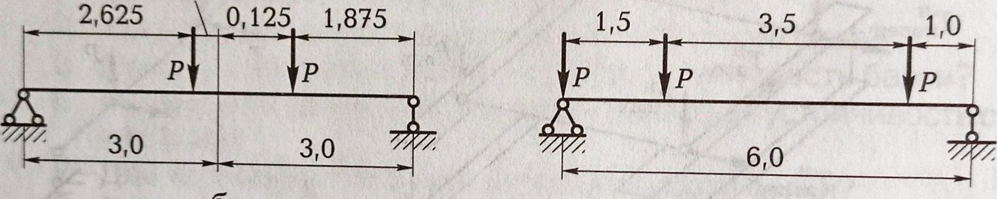
б
Рис. 4.2. Схема двух кранов (а), схема нагружения для получения наибольшего изгибающего момента (б) и схема нагружения балки для получения наибольшей перерезывающей силы [в)

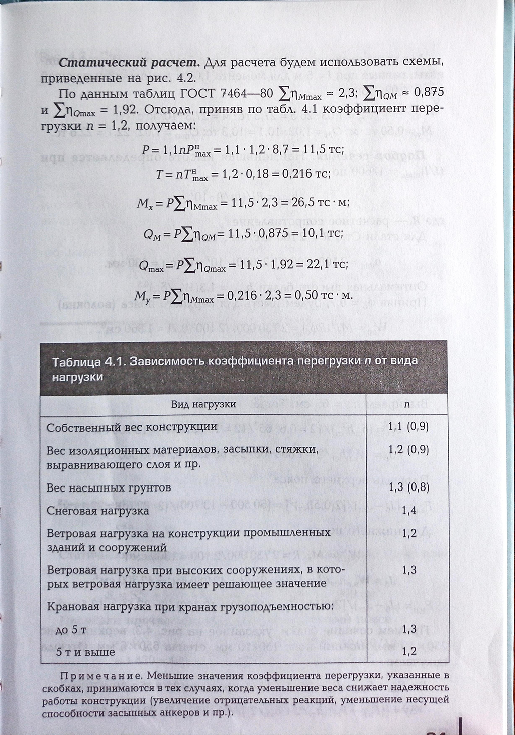
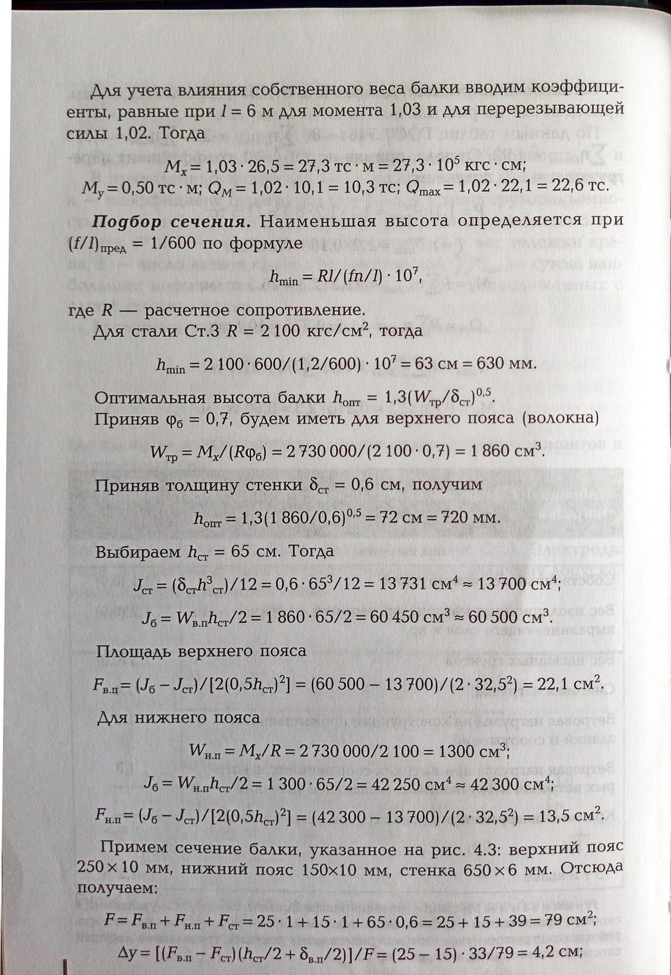
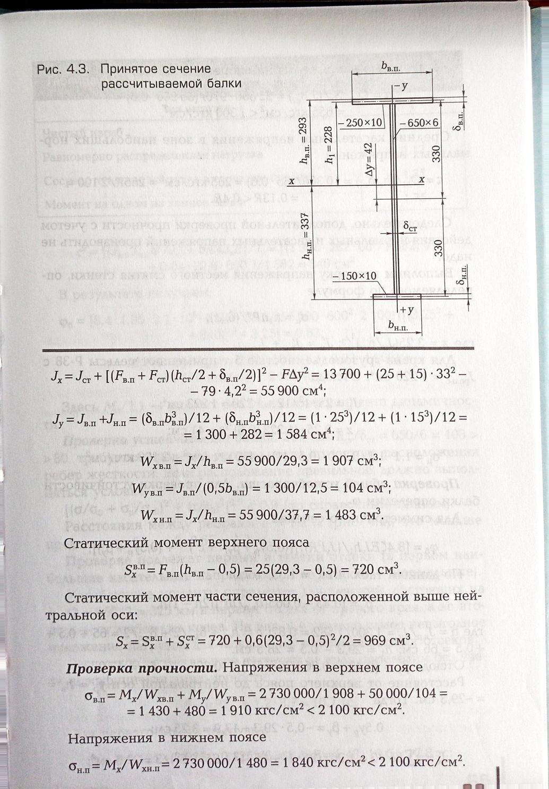
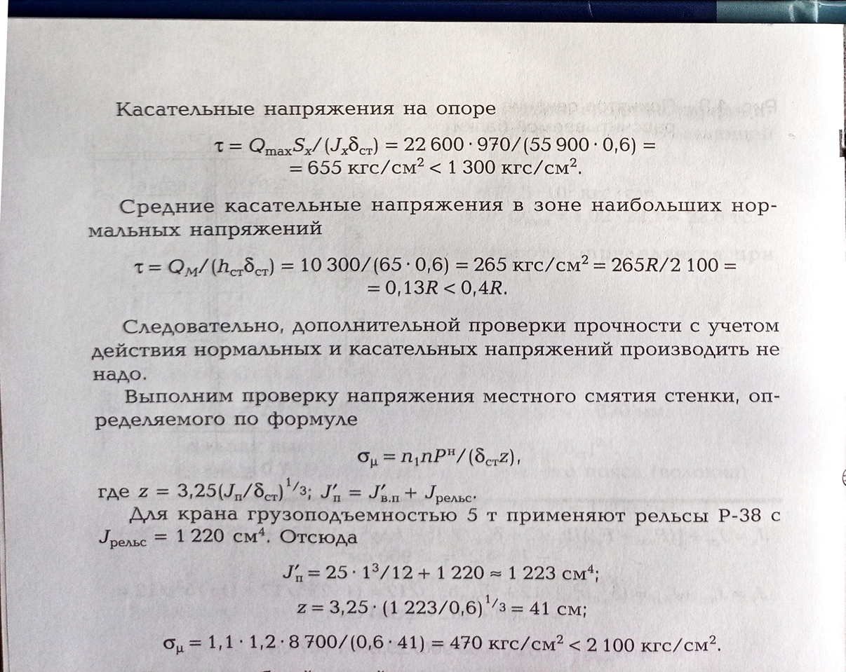

Вопросы для закрепления материала:

  - Какие нагрузки прикладываются к подкрановой балке?
  - Какие нагрузки учитываются для определения прогиба подкрановой балки?
  - Каким образом проверяются на прочность поясные швы балки?
  - Как выполняется проверка на прочность подкрановые балки?

Список литературы в помощь

- В.Н. Галушкина Технология производства сварных конструкций: учебник для нач. проф. Образования / В.Н. Галушкина.- 4-е изд., стер.-М.: Издательский центр «Академия» 2013.-192с.
- Овчинников В.В Расче и проектирование сварных конструкций : Практикум и курсовое проектирование : учеб. Пособие для студ. Сред. Проф. Образования / В.В. Овчинников.-М.: Издательский центр «Академия», 2016.- 224с.
- Овчинников В.В. Технология ручной дуговой и плазменной сварки и резки металлов: Овчинников В.В.-3-е изд., Издательский центр «Академия», 2013. -240стр.
- Маслов В.И. Сварочные работы: Маслов В.И.-9-е изд., перераб. И доп.-М: Издательский центр «Академия», 2012. -288с.
- Овчинников В.В. Современные виды сварки: Овчинников В.В.-3-е изд., стер. –М; Издательский центр «Академия», 2013. -208стр.
- Овчинников В.В. Сварка и резка деталей из различных сталей, цветных металлов и их сплавов, чугунов во всех пространственных положениях: учебник для студ. учреждений сред. проф. образования. – М. Издат. Центр «Академия», 2013. – 304с.

